**Председатель Контрольно-счетной палаты Талдомского городского округа принял участие в заседании Совета депутатов**

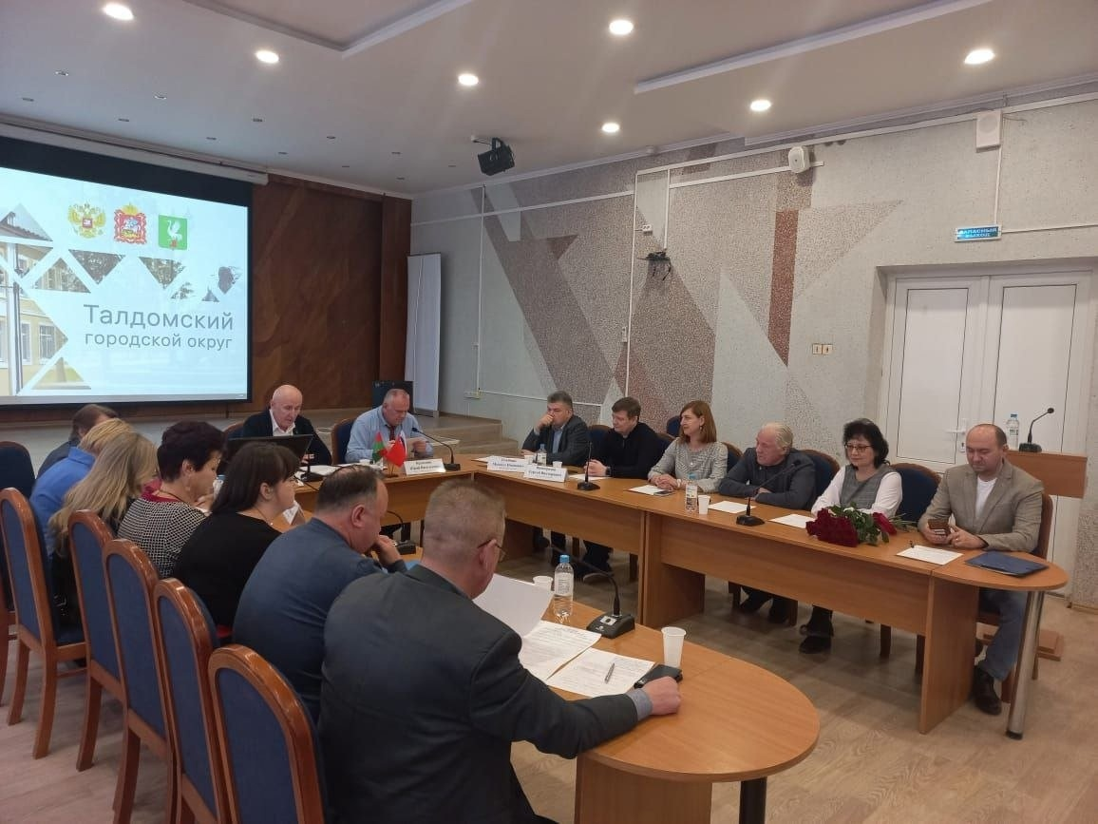

30 января 2025 года состоялось очередное заседание Совета депутатов Талдомского городского округа Московской области, в котором принял участие председатель Контрольно-счетной палаты Талдомского городского округа Московской области Любшев Михаил Александрович.

В соответствии с повесткой дня были рассмотрены вопросы:

* О согласовании предоставления в безвозмездное пользование МБУ «Дирекция сопровождения реализации программ» Талдомского городского округа помещения;
* О согласовании предоставления в безвозмездное пользование АО «Почта России» помещений;
* Об утверждении Положения о денежном содержании лиц, замещающих муниципальные должности и должности муниципальной службы в Талдомском городском округе Московской области.

По всем вопросам повестки дня заседания Совета депутатов Талдомского городского округа были приняты решения.